лабиринт. V возрастная КАТЕГОРИЯ
Робот
- Максимальный размер робота: 25 х25 см.
- В процессе движения робот не может превышать указанные размеры.
- Робот должен быть полностью автономным и должен самостоятельно найти путь от старта к финишу, используя датчики.

Поле
- Поле лабиринта разделено на блоки размером 31,5 ± 0,5 см.
- На блоках могут быть установлены стенки высотой 15 см и толщиной 16 мм. Стенки также установлены по всему периметру лабиринта (кроме входа и выхода в лабиринт). Между стенками могут быть зазоры и выступы до 5 мм.
- Расположение стенок устанавливается перед началом соревнований.
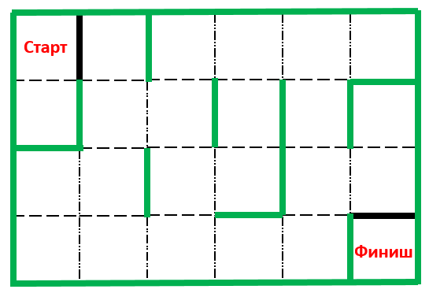
Пример трассы

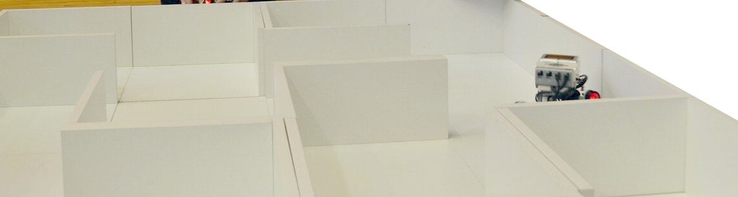
Пример расположения блоков
Условия состязания
За наименьшее время доехать от старта до финиша.
Будет 2 заезда с разными расположениями блоков.
В каждом заезде 2 попытки. В зачет идет лучшая попытка.
В итоговый зачет идет сумма результатов двух заездов (т.е. сумма лучших попыток в каждом).

